КГУ «Школа-гимназия №75»
Справка
о проведении общереспубликанского мероприятия «Адалдық сағаты»
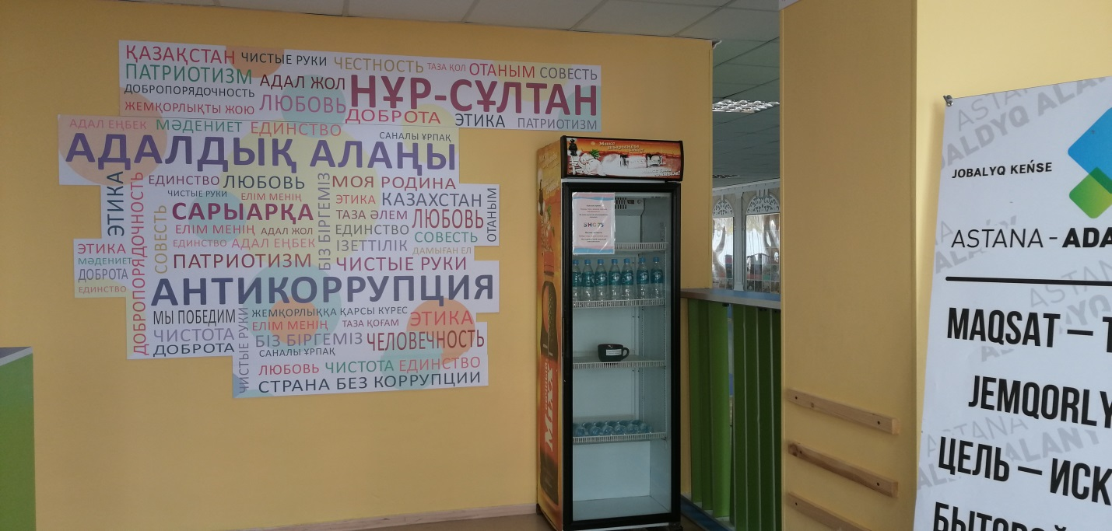
Дата: 06.11.2019
Присутствовали: представитель Агенства РК по противодействию коррупции, учителя-предметники и классные руководители, учащиеся 10-11 классов – 150 человек
В рамках общереспубликанского мероприятия «Адалдық сағаты» школу посетил представитель Антикоррупционной службы Республики Казахстан – Кабиев Ринат Леонидулы. Педагогическому коллективу и учащимся старших классов были разъяснены цели и задачи антикоррупционной стратегии Республики Казахстан:
- Снизить уровень коррупции 2) прозрачность государственных органов 3) открытость квазигосударственного и частных секторов. Кроме того, г-н Кабиев разъяснил основную цель добровольных школьных клубов «Адал ұрпақ» - формирование антикоррупционной культуры у молодого поколения в духе общечеловеческих и национальных ценностей и воспитание тех, кто готов противостоять ей; а также цель проектного офиса «Саналы ұрпақ» - искоренение коррупции в системе образования, информирование нулевой терпимости к любым проявлениям коррупции в обществе через систему образования. В ходе беседы были обсуждены 4 основных принципа потомков Великой степи: добропорядочность, доверие, честность, справедливость. Старшеклассники и учителя активно участвовали в обсуждении темы.

Директор школы Тогатаева С.А.

